LAPORAN RESMI

PRAKTIKUM DESIGN WEB

**MODUL IV**

**PENGENALAN FORM DAN FRAME**



**NIM : 21104410077**

**NAMA : ARNI NAZIRA**

**JURUSAN : TEKNIK INFORMATIKA**

**KELAS : TI P2K 2021**

**TGL. PRAKTEK : 26 Desember 2022**

**JURUSAN TEKNIK INFORMATIKA**

**FAKULTAS TEKNOLOGI INFORMASI**

**UNIVERSITAS ISLAM BALITAR**

**2022**

LEMBAR PERSETUJUAN

**MODUL IV**

**PENGENALAN FORM DAN FRAME**

**NIM : 21104410077**

**NAMA : ARNI NAZIRA**

**JURUSAN : TEKNIK INFORMATIKA**

**KELAS : TI P2K 2021**

**TGL. PRAKTEK : 26 Desember 2022**

**Disetujui**

**Blitar, 1 Januari 2023**

**Dosen**

**Mohammad Faried Rahmat, S.ST., M.Tr.T**

**NIDN.**

**BAB 1**

**PENDAHULUAN**

1. **Latar Belakang**

Pada pembuatan suatau halaman web, terkadang kita ingin membuat suatu form yang memberikan informasi tentang suatu data, misalnya form riwayat hidup, form login untuk suatu web, dll. Pada HTML kita bisa membuat form tersebut serta bisa mengatur tampilan form tersebut. Selain itu, kita bisa menambahkan textbox, radio button, submit dan reset, daftar dorp down, dan text area. Kita bisa membuat halaman web kita lebih menarik dengan menambahkan tag-tag tersebut. Kita bisa membuat frame pada halaman web yang kita buat, kita bisa membagi beberapa halaman web yang pernah kita buat menjadi beberapa frame. Pada laporan ini akan dibahas tentang HTML lanjutan yaitu tentang form dan frame.

1. **Rumusan Masalah**
   * + 1. Bagaimana cara membuat form pada HTML?
       2. Bagaimana cara menambahkan tombol Submit dan Reset pada form?
       3. Bagaimana cara membuat menu-menu pilihan pada halaman web HTML?
       4. Bagaimana cara menggunakan Frame pada halaman web HTML?
2. **Tujuan Praktikum**
3. Untuk memenuhi tugas mata kuliah Praktikum Design Web.
4. Mampu memahami dan menjelaskan frame dalam dokumen HTML.
5. Mampu membuat frame sederhana dan link antar frame.
6. Mampu membuat input data dengan menggunakan tag form.
7. Mampu membuat halaman web menggunakan frame dengan menyertakan input data.

**BAB II**

**TUGAS PRAKTIKUM**

1. **Praktik1.html**

Source Code :

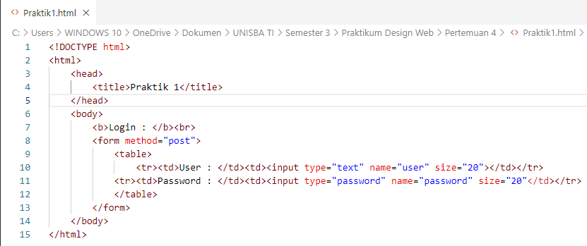

Output :

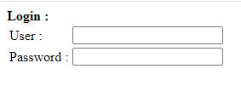

1. **Praktik2.html**

Source Code :

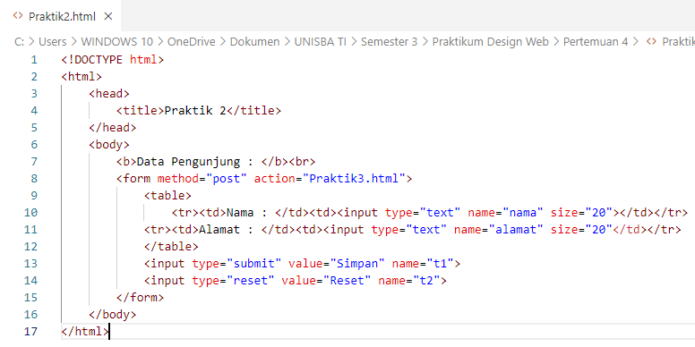

Output :

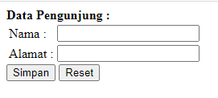

1. **Praktik3.html**

Source Code :

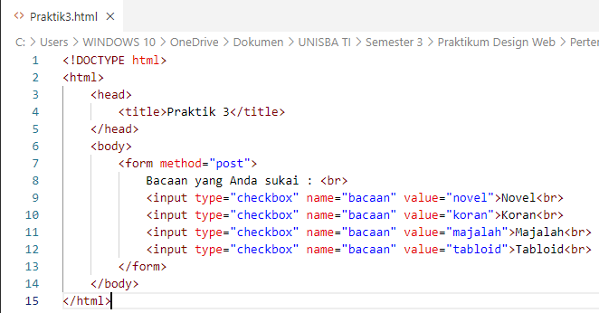

Output :

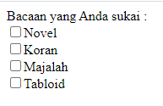

1. **Praktik4.html**

Source Code :

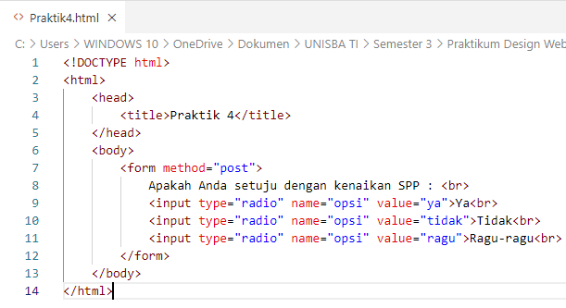

Output :

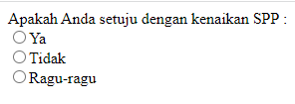

1. **Praktik5.html**

Source Code :

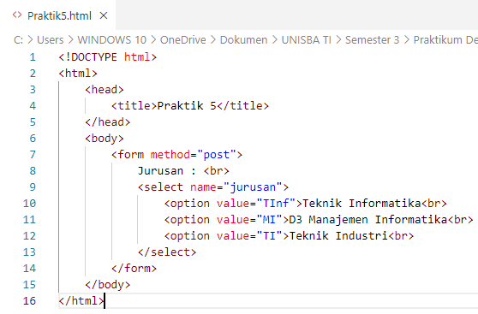

Output :

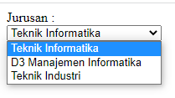

1. **PenggunaanTextArea.html**

Source Code :

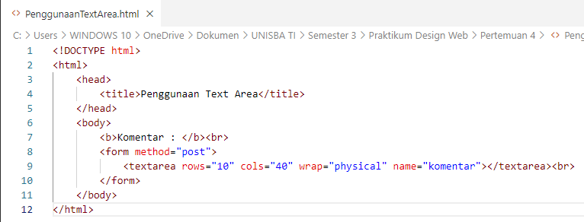

Output :

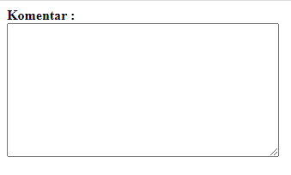

1. **KeteranganFrame.html**

Source Code :

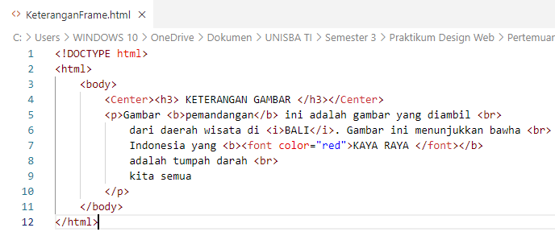

Output :

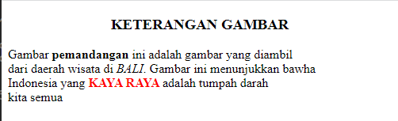

1. **Praktik7.html**

Source Code :

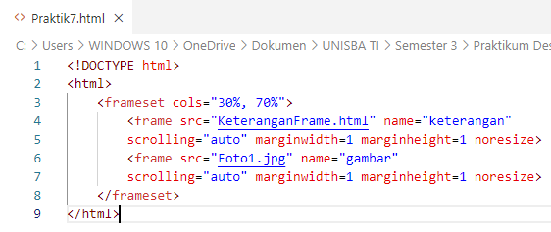

Output :

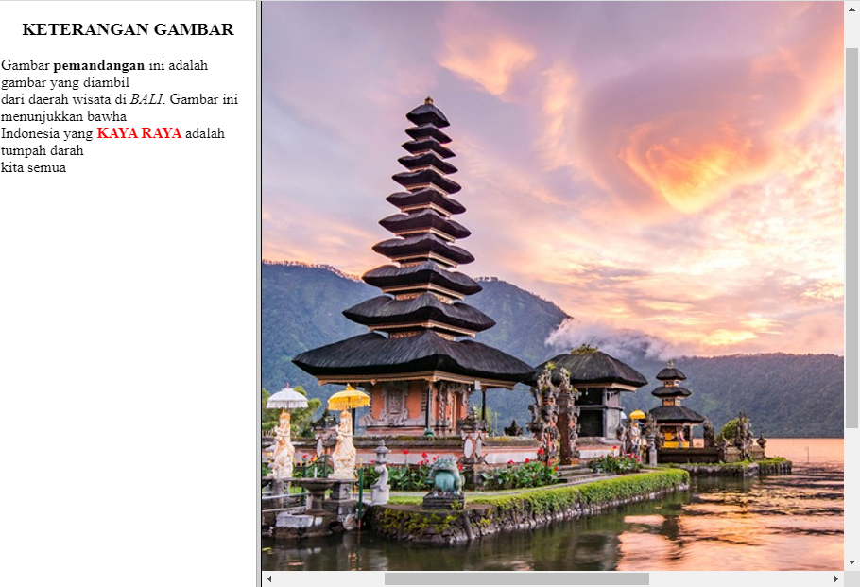

1. **Simbol Copyright dan Alpha.html**

Source Code :

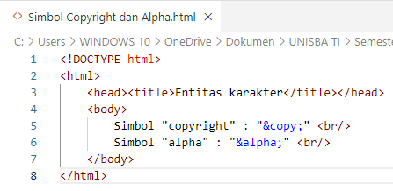

Output :

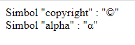

1. **Praktik8.html**

Source Code :

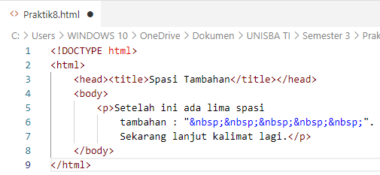

Output :

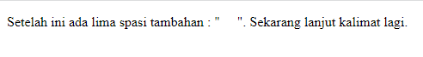

1. **Praktik9.html**

Source Code :

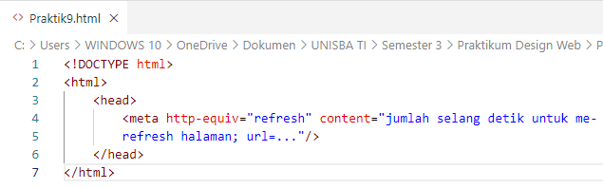

Output :

1. **Praktik10.html**

Source Code :

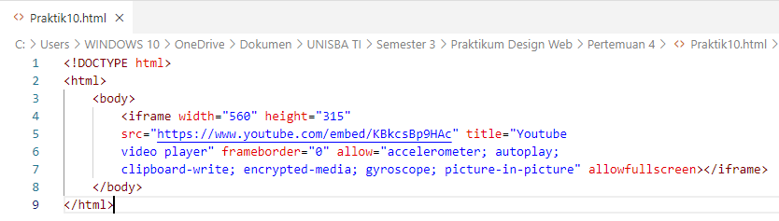

Output :

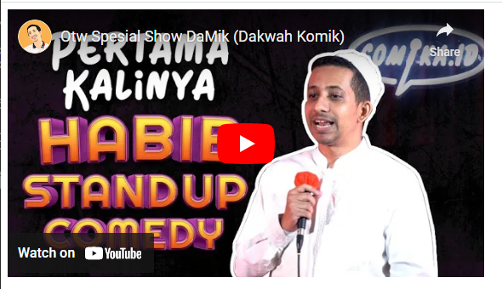

**BAB III**

**IMPLEMENTASI PRAKTIKUM**

**asal.html**

Source Code :

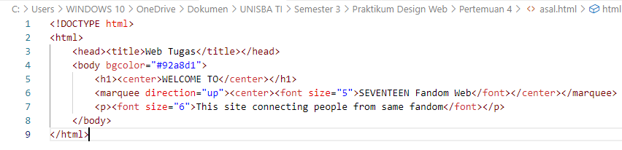

Output :

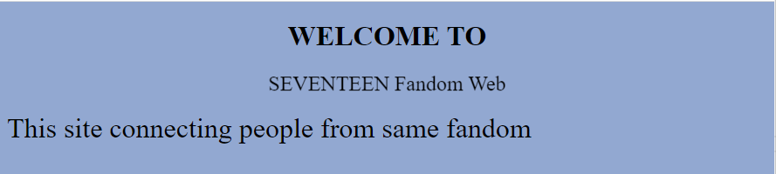

**header.html**

Source Code :

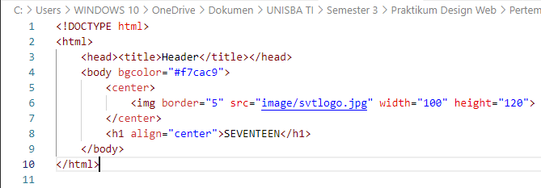

Output :



**menu.html**

Source Code :

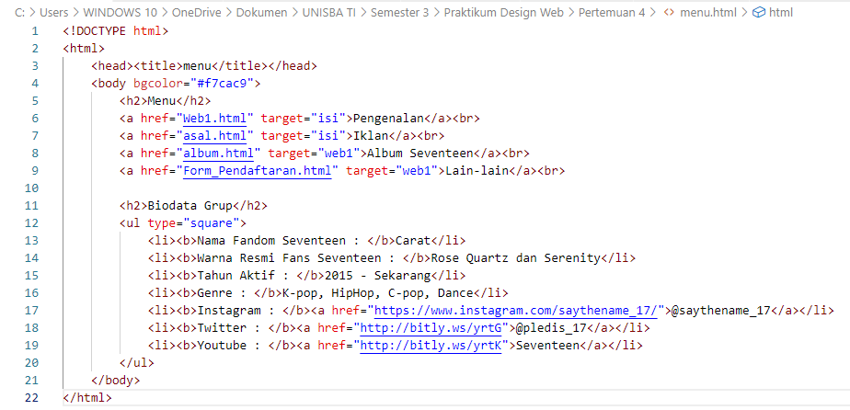

Output :

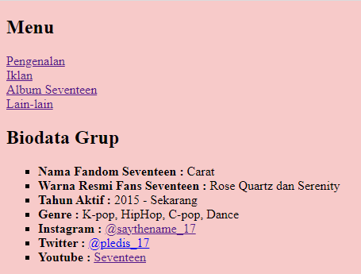

Keterangan :

* Jika di klik ‘Pengenalan’ maka akan mengarah pada web ‘Web1.html’
* Jika di klik ‘Iklan’ maka akan mengarah pada web ‘asal.html’
* Jika di klik ‘Album Seventeen’ maka akan mengarah pada web ‘album.html’
* Jika di klik ‘Lain-lain’ maka akan mengarah pad web ‘Form_Fans.html’

**album.html**

Source Code :

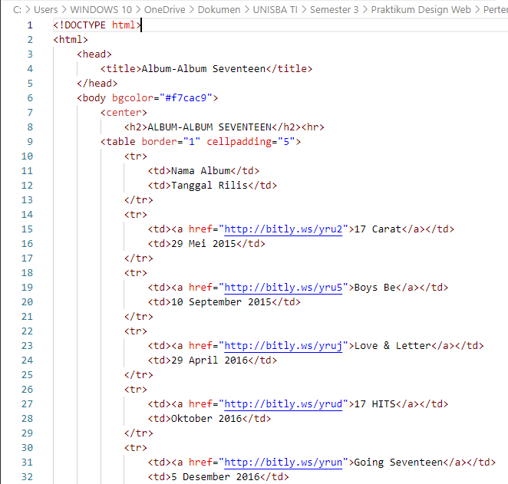

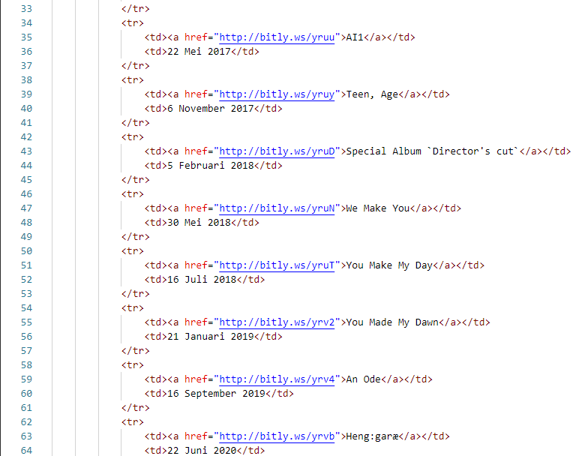

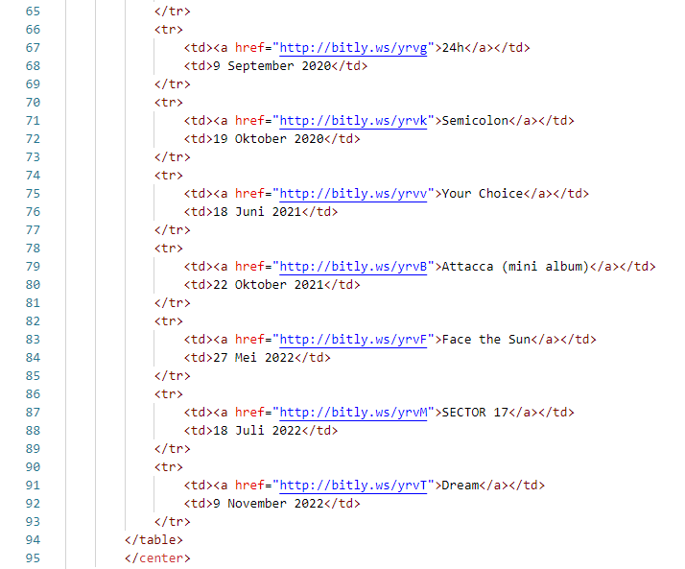



Output :

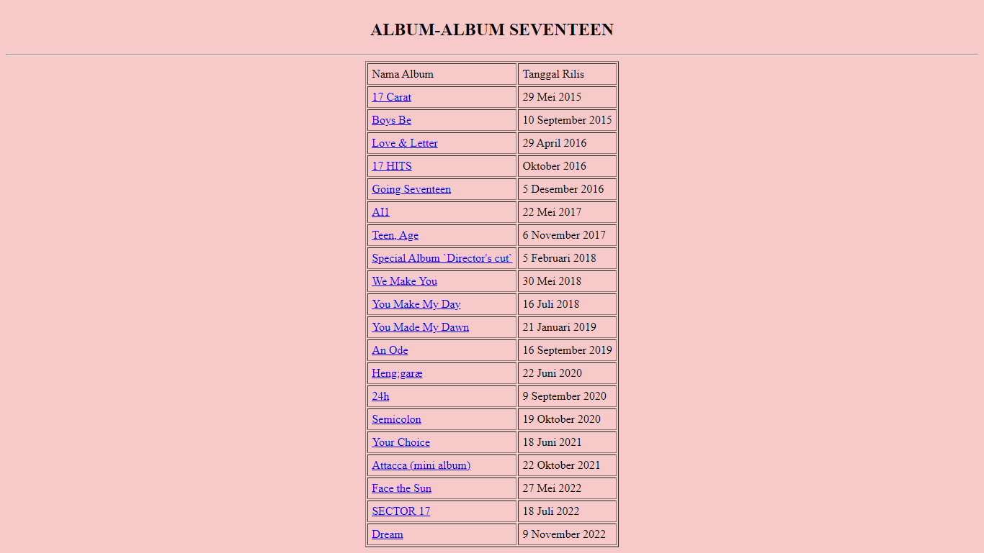

**Form_Fans.html**

Source Code :

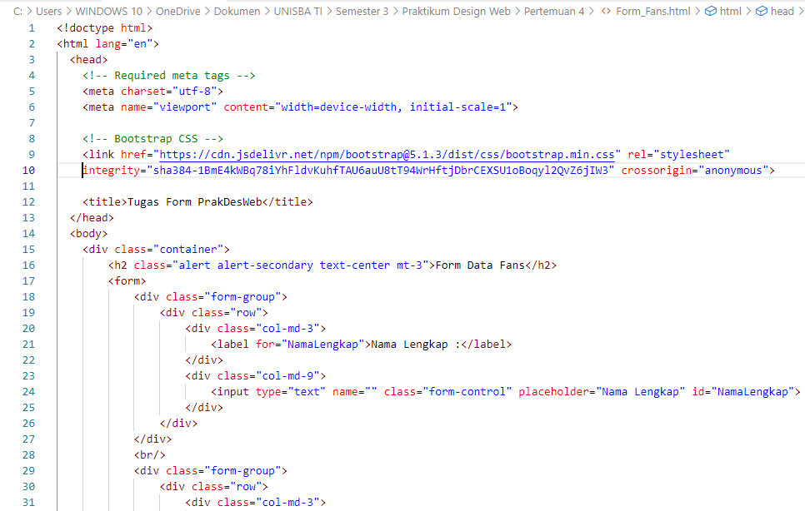

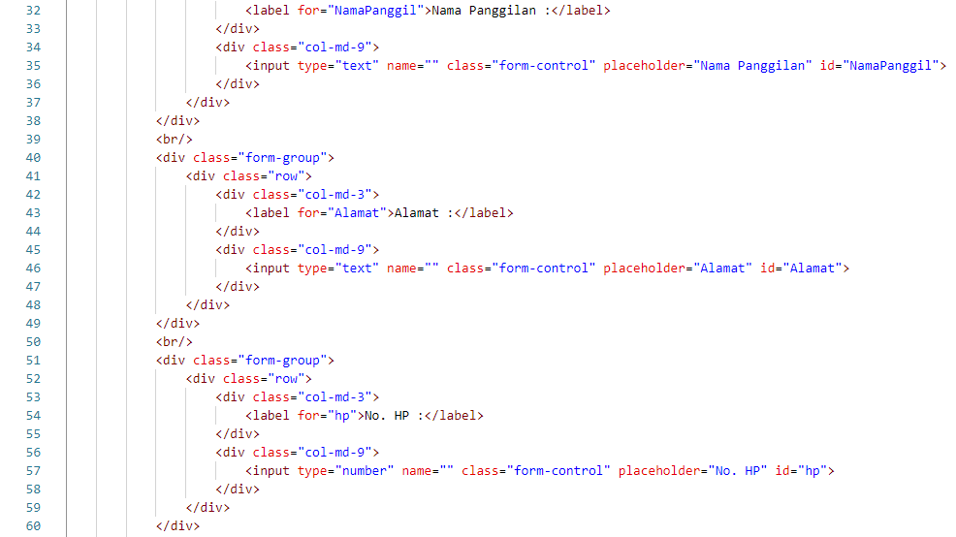

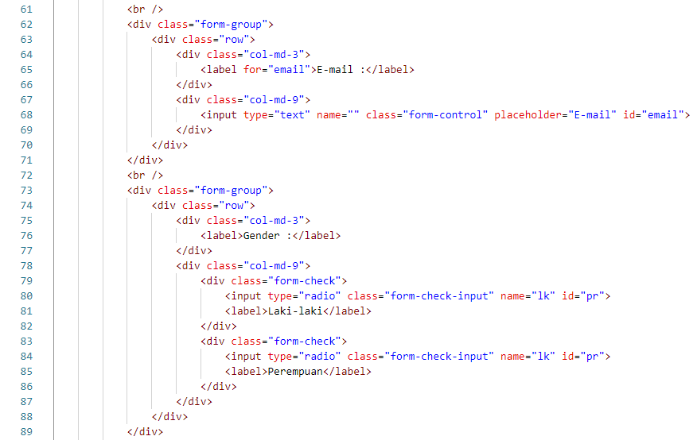

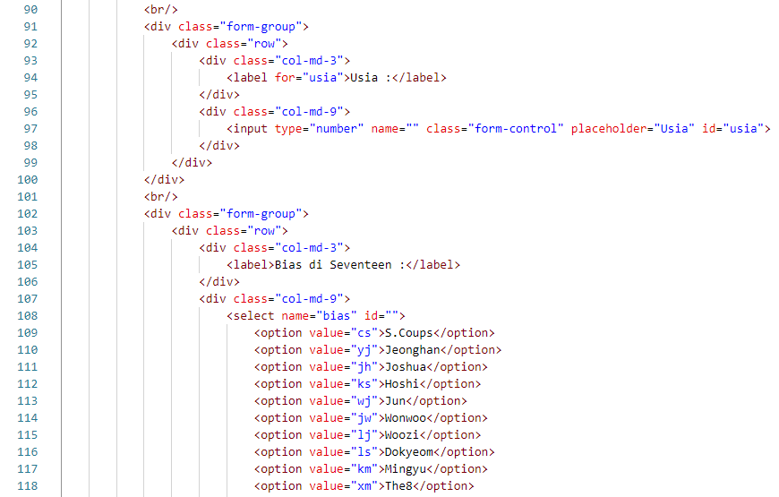

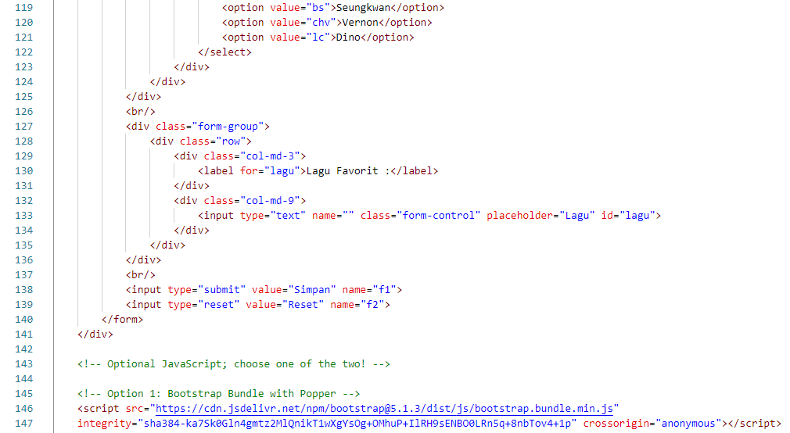

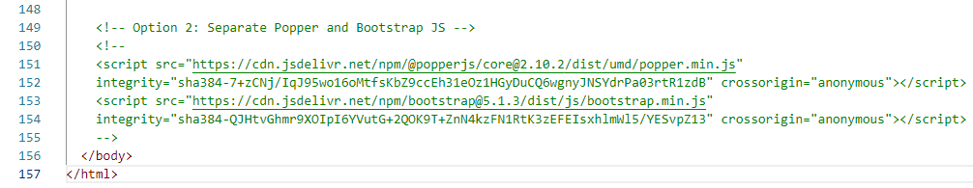

Output :

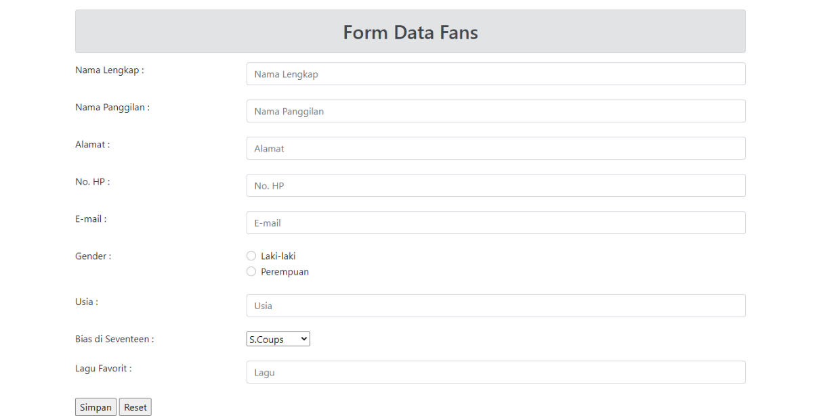

**isi.html**

Source Code :

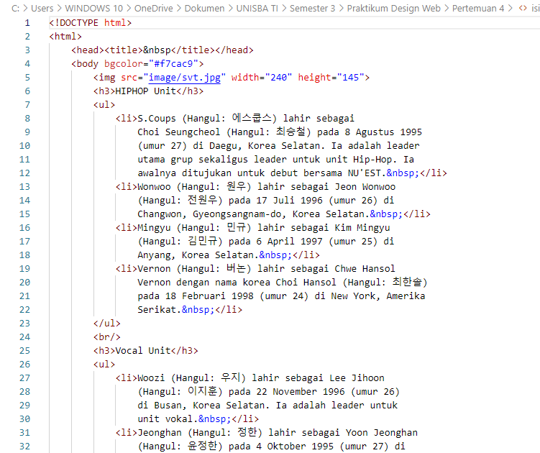

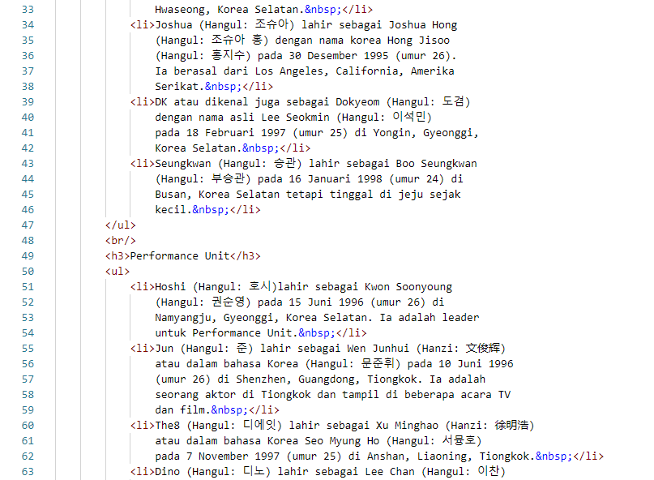

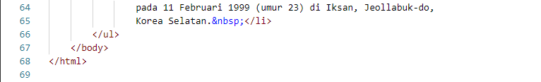

Output :

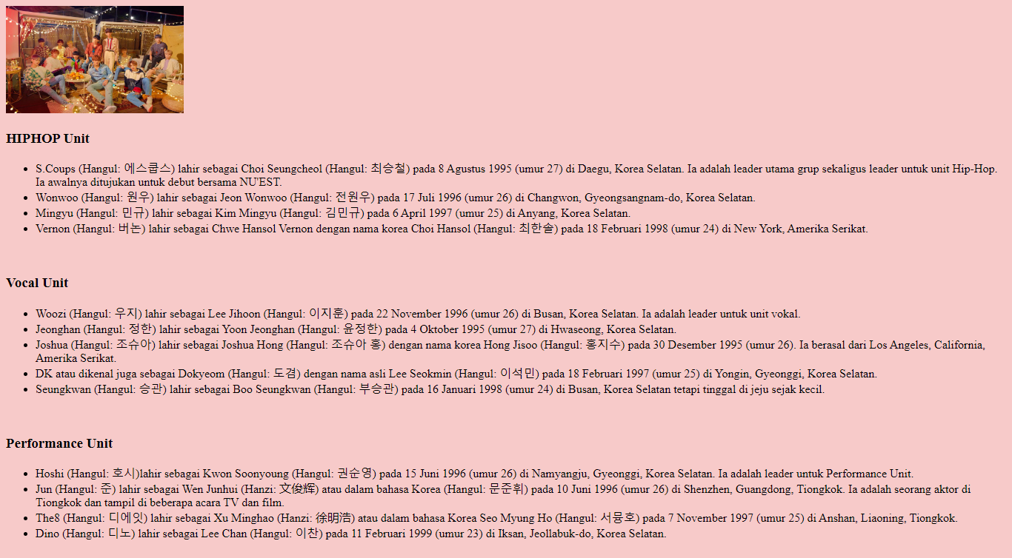

**Web1.html**

Source Code :

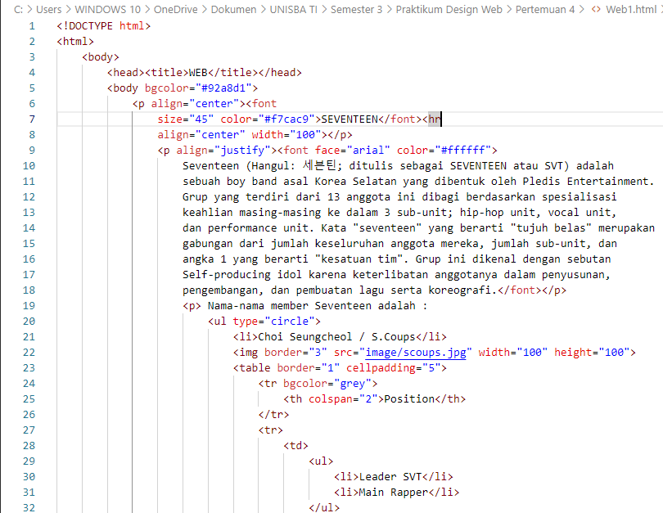

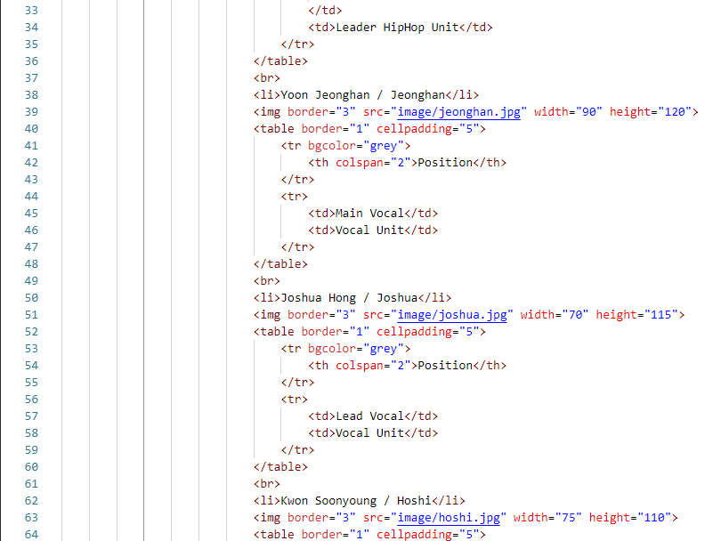

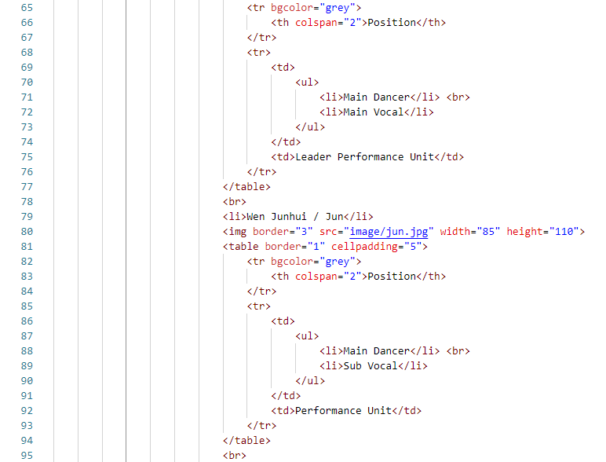

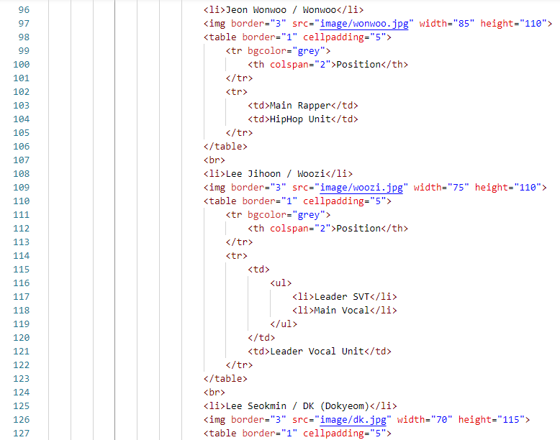

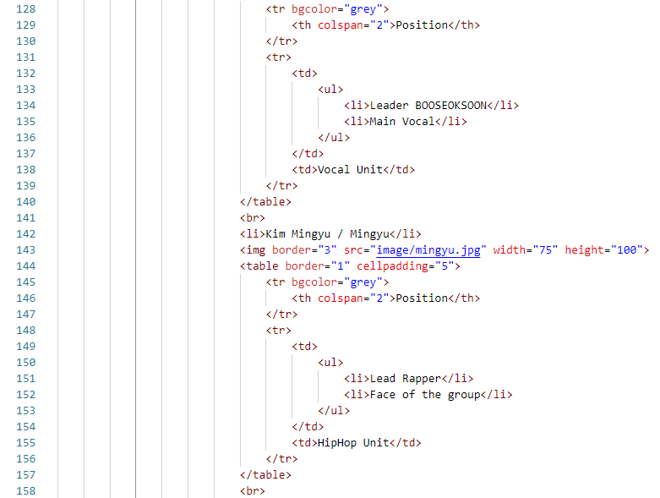

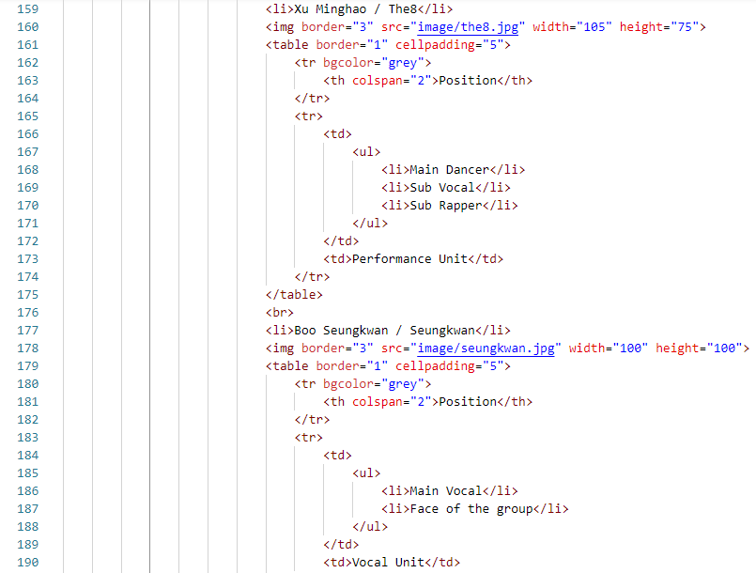

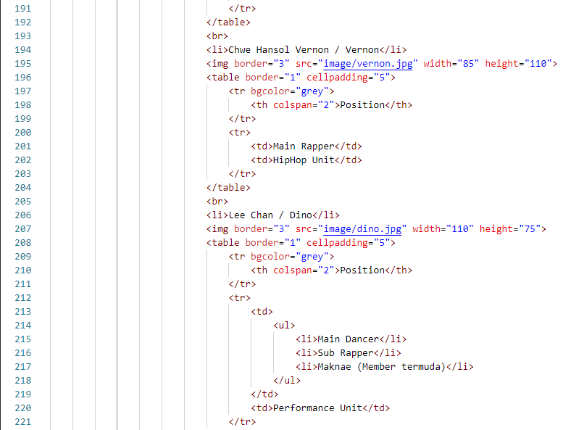

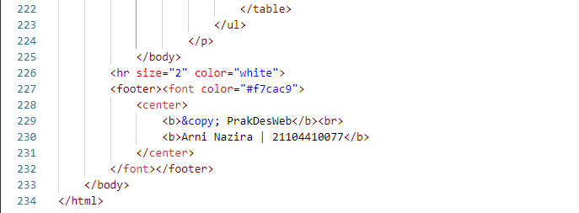

Output :

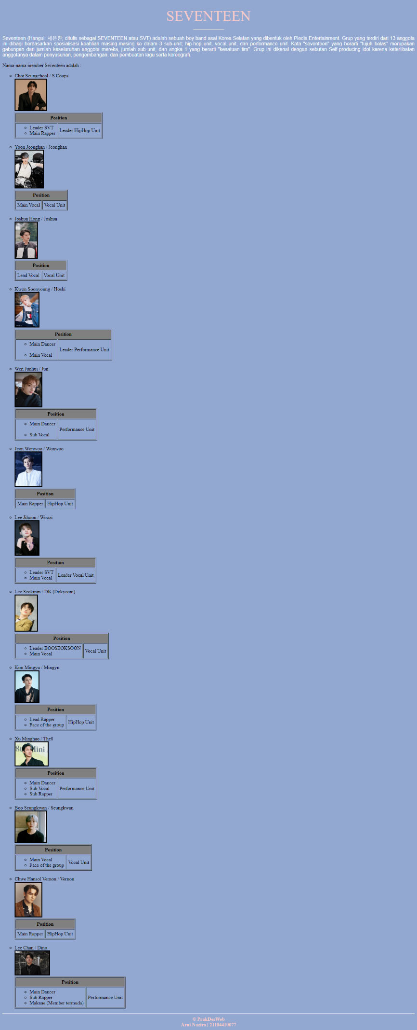

**index.html**

Source Code :

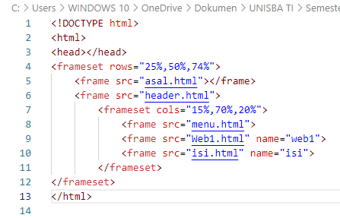

Output :

